Die Songtexte und ihre Bedeutung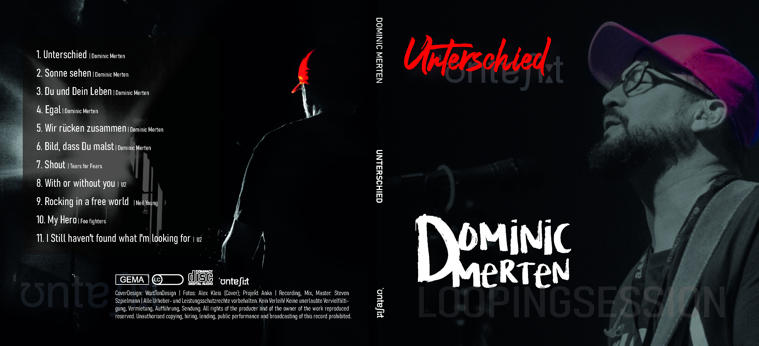
Unterschied
Selbstoptimierung. Ein wirklich toller Trend. Hier springen immer mehr Unternehmen und Menschen an. Ja, auch ich habe die Erfahrung gemacht, dass das Glücklichsein ausgelagert werden sollte. Nicht umsonst heißt es ja „Körper, Geist und Seele“. Die Optimierung des Körpers übernimmt das Fitness-Studio, für den Geist nehmen wir scheinbar alles an Businesstiteln als Grund zu Bildung an und unsere Seele sollte dann folgen. Vielleicht gehen wir hierfür noch den Jakobsweg mit Smartwatch-Überwachung und genügen Transfervolumen.
Wenn am Ende des Jahres die automatische iPhone-Zusammenfassung mit ansprechender Musik ein Video ausspuckt, merkst Du aber, dass es besser gewesen wäre, es zu lassen.
Selber Glücklich-machen oder Glücklich-sein;
es gibt halt im Deutschen kein Wort für Hygge aber einen Markt!
Musik und Text: Dominic Merten | 2019 ©

Sonne sehen
In den besten Beziehungen (also auch meiner) kommt es vor, dass man verschiedener Meinung ist. Es geht auch mal soweit, dass man sich wünscht, sein Partner sollte sich anders verhalten. Während diesen Auseinandersetzungen begegnen wir uns emotional und relativ uneindeutig, jedenfalls für den Partner.
Und da kommt ein Buch, in dem wir alles nachbereiten. Denn bei mir/uns ist es so, dass die Situation schon lange vorüber ist, während mir hinterher immer noch bessere Argumente einfallen, die ich in der Situation gern gesagt hätte. Aus diesem Buch wird in Sonne sehen Wort für Wort zitiert.
…und selbstverständlich ist der Refrain eine Liebeserklärung an meine wunderbare Lebenspartnerin, die mit mir etliche Strophen unseres Lebens verfasst.
Musik und Text: Dominic Merten | 2018 ©

Du & Dein Leben
Das unbändige Gefühl, mal wieder ausgehen zu wollen, was Tolles zu erleben, unter Menschen, mit Menschen, scheint erst einmal ein normales zu sein. Wenn es aber immer aus der Einsamkeit herrührt, ist es dann eher der Wunsch nach „Party“ oder nach „keiner Einsamkeit“?
Licht und Schatten: Wenn es kalt ist, freue ich mich auf den Sommer und wenn es warm ist, scheint ein Winterurlaub im Januar wirklich Sinn zu machen.
Die Frage, „Wo bist Du?...Wer bist Du? Ist wohl berechtigt, wenn man bedenkt, dass man sich selbst vom Leben sonst aussperrt, wenn man nicht im Hier und Jetzt zu sein scheint.
Musik und Text: Dominic Merten | 2020 ©

Egal
Eine Abrechnung, die wirklich so gemeint ist, wie sie gesungen wurde. Immer freundlich, zuvorkommend, nett, vorausschauend und als smarter Partner verkleidet, kann man sämtlichen Menschen den Hof machen.
Irgendwann ist aber der Zeitpunkt erreicht, da fühlt man sich nur noch als Personal. Ich weiß; selber schuld! Nur dieser Song ist daher seit 2009 ein wichtiger Begleiter, der mich daran erinnert, auch mal nein zu sagen. Zitat: „Wer ein NEIN begründet, redet nur noch über den Grund und das NEIN wird nicht akzeptiert.“
Da hört man auch wirklich keine Begründung raus. Es ist mir nämlich EGAL.
Musik und Text: Dominic Merten | 2009 ©

Rücken zusammen
Mein Gott, da hab ich wohl zu viel Rosamunde Pilcher geschaut? Nö eigentlich nicht.
Eine Familienfeier steht an. Stress, wohin das Auge reicht. Wird das Essen reichen? …oder was trinkt eigentlich mein Schwager für eine Biermarke? Egal, und falls es nicht reicht, machen in der Nacht noch eine Käseplatte, die kommt immer gut an.
Dann sitzen alle am gedeckten Tisch. Es wird zusammen gegessen, getrunken und gesungen. Der Abend entwickelt sich zu einem rauschenden Fest und alle Anspannung ist fort. Eine wundervolle Feier mit allen, die ich liebe. Diese Erfahrung mache ich fast jedes Jahr und ich freue mich immer wieder auf die Fortsetzung.
Ps. Die Käseplatte wurde übrigens nicht angerührt.
Musik und Text: Dominic Merten | 2020 ©

Bild, dasS Du malst
Keine Ahnung, wie das so passiert? Es kommt immer dann, wenn man es wohl am wenigsten vermutet. Wie aus dem Nichts, urplötzlich…. Ein Mensch.
Ein Mensch, der mich stark beeindruckt, mich mitnimmt auf eine emotionale Reise. Alle wichtigen Dinge sind ausgeblendet. Sie sind wirklich, wirklich absolut unwichtig. Nur noch das Leben, das pure Leben, so schön und sinnlich. Wie in einem wunderschönen Bild gezeichnet. Das intensive Fühlen, fast schon Hypersensibel. Ich kann es kaum abwarten, dass die 96 Stunden vorbeigehen, um weiter in diesem Bild zu Leben.
Musik und Text: Dominic Merten | 2008 ©

